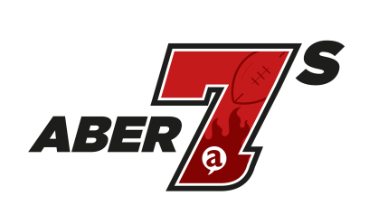
Aber7s : 5ed – 6ed o Fai 2018

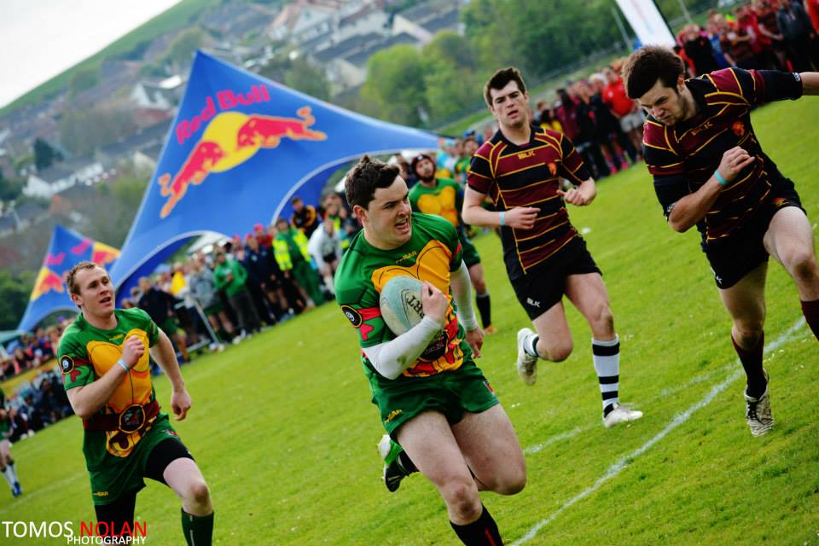
Amcan o'r cyrhaeddiad: 1,500 o fyfyrwyr a 500 o bobl leol

Mae gŵyl flynyddol Rygbi 7 Bob Ochr Aber yn denu dros 1,000 o chwaraewyr rygbi a 1,000 o wylwyr i un o'r twrnameintiau rygbi mwyaf yng Nghymru, gan ddod â chyffro i'r dref fach ger y lli dros benwythnos Calan Mai.

Mae disgwyl i 7 Bob Ochr Aber eleni fod y mwyaf erioed; gyda chyfanswm o 100 o dimau rygbi a chystadleuaeth rygbi tag cymdeithasol newydd sbon. Gyda'ch help chi, byddwn ni'n tyfu'r digwyddiad er budd y myfyrwyr, y dref a'r gymuned gyfan. Felly, gofynnwn yn garedig am eich cymorth i sicrhau llwyddiant Aber7s 2018. Cymerwch gipolwg ar y pecynnau noddi a chysylltwch â ni.

 | Cystadleuaeth | Cynghrair | Cae
Baner (200x80 cm) |  |  | (darperir gan noddwr)
Cyhoeddiadau ar y diwrnod
Presenoldeb eich brand ar wefan 7 Bob Ochr Aber
Post ar gyfryngau cymdeithasol
Mynediad am ddim i 7 Bob Ochr Aber | (hyd at 5) | (hyd at 2)
Cyflwyno gwobr yn y Seremoni
 | £300 +TAW | £150 +TAW | £100 +TAW

Gwybodaeth Allweddol
- Cystadlaethau: Prif Gystadleuaeth y Dynion, Canolradd y Dynion, Cymdeithasol y Dynion, Prif Gystadleuaeth y Menywod, Rygbi Cyffwrdd Cymysg
- Dyddiad y digwyddiad: 28 a 29 Ebrill
- Dyddiad cau ar gyfer bwcio: 1 Chwefror
- Dyddiad cau ar gyfer celfwaith: 7 Chwefror

Ffurflen archebu

Wrth fwcio, rydych yn cytuno â'r telerau ac amodau ym Mhecyn Cyfryngau UMAber 2017 (i'w gweld ar umaber.co.uk/hysbysebu/)

I fwcio, llenwch y manylion isod.
Digwyddiad
Pecyn a ddewiswyd
Mudiad
Enw'r cysylltydd
Cyfeiriad a chod post
Rhif cyswllt
E-bost
Rwyf am dderbyn gwybodaeth ynglŷn â digwyddiadau a chyfleoedd marchnata sydd gan Undeb y Myfyrwyr ar y gweill. Caiff eich data ei ddefnyddio'n unol â Deddf Gwarchod Data 1998 a chaiff ei storio am 5 mlynedd. Ni fyddwn yn rhannu eich data ag unrhyw drydydd parti. Cewch ofyn i ni ddileu eich manylion unrhyw bryd drwy gysylltu â ni.

I gadw at delerau'r nawdd, bydd angen taliad arnom cyn y digwyddiad.
Opsiynau talu:
siec - yn daladwy i “Undeb Myfyrwyr Prifysgol Aberystwyth”
BACS ar ôl cael anfoneb. Archeb brynu: _________________
cerdyn dros y ffôn: 01970 62 17 04
arian parod (dyddiad) _________________

